首先利用因子的多尺度动态表现指标构建因子表征，并通过K-Means算法，把所有因子分为K类；随后利用市场、宏观及外部环境的时序指标信息构建市场状态矩阵；最后通过市场状态感知的层次化 MoE，先动态选择当前更适合的因子群，再在群内选择具体因子并进行动态组合，从而构建具有市场状态适应能力的 Alpha 投资组合。

已有几十个效果比较好的因子

具体操作：
- 已有因子编码
因为因子都是强化学习出来的，可解释性比较弱，所以要先对这个因子进行编码，对于每个因子都计算各个指标。
如：
指标字段 含义 判断方向
ic / generation_ic 因子值与未来收益的 Pearson 相关性 绝对值越大越好
rank_ic / generation_rank_ic 因子排名与未来收益排名的 Spearman 相关性 绝对值越大越好
icir / generation_icir IC 均值 / IC 波动，衡量预测稳定性 绝对值越大越好
coverage / generation_coverage 因子有效值覆盖率 越高越好
score / generation_score 综合评分，当前由 IC、RankIC、ICIR 加权得到 越高越好
backtest_total_return 总收益率 越高越好
backtest_annual_return 年化收益率 越高越好
backtest_sharpe 年化夏普比率 越高越好
backtest_max_drawdown 最大回撤 越接近 0 越好
backtest_calmar 年化收益 / 最大回撤绝对值 越高越好
backtest_win_rate 日胜率 越高越好
backtest_average_turnover 平均换手率 适中较好，过高会吃成本
backtest_total_cost 总交易成本 越低越好
backtest_annual_cost 年化交易成本 越低越好
backtest_number_of_trades 总交易次数 不是越高越好，需结合收益和成本
backtest_average_holding_count 平均持仓数量 接近目标持仓数更稳定
标准化归一化后，组成向量，作为每个因子的因子编码ϕ。
如果不够，可以考虑做多个时间尺度的ic等指标。还可以考虑加入因子的语义特征。

- 因子分类
用K-Means算法，把所有因子分为K类，形成粗略的分类。

3、构建市场状态矩阵
选择近一个月比较重要的技术指标和情绪指标m个，如价格均线 MA、均线斜率 Grad、成交量均线、涨跌家数等。
得到当前市场状态。

4、Group-level Router
做一个路由，输入市场状态，得到哪个组别，或者哪几个组别最合适。这里是MoE架构。
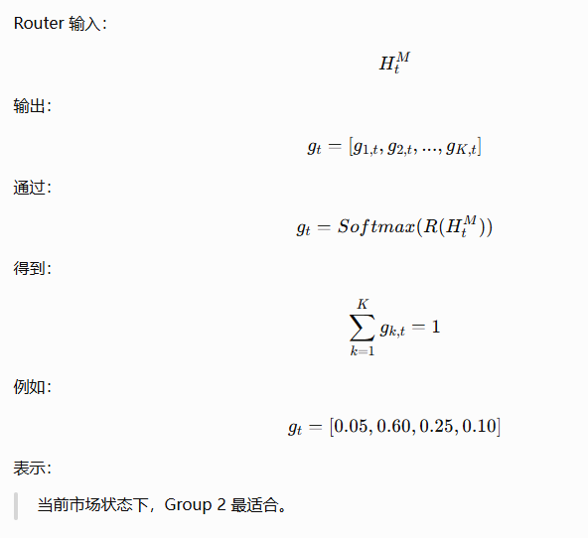

5、构建 Group Expert
对每个因子群,做各自的专家，专家也是MoE架构，用来处理组内因子权重。形成了MoE架构。

- 每个组别做一个Factor-level Router
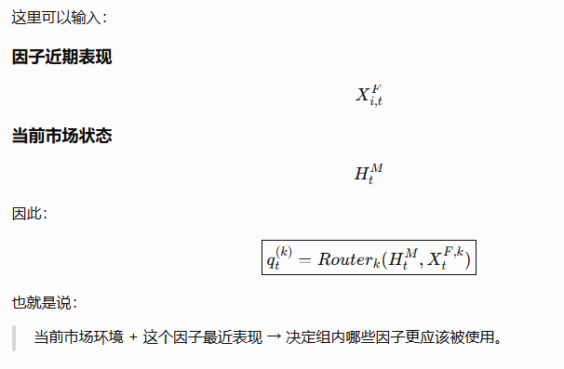

- 形成最终层次化 MoE
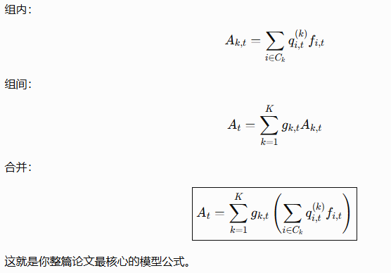
8、训练目标
未来一个月的IC或IC的基础上考虑风险和换手

最后得到alpha组合后，将其转化为股票组合。

论文：FactorMoE: a framework with mixture-of-experts and attention to dynamically combine alpha factors in quantitative investment
发表于Complex & Intelligent Systems（2026，卷 12，文章编号 177），开源地址是 https://github.com/ZCJ66q/FactorMoE。
和我们要提出的方法很像
流程
1、准备因子池，直接采用已有的方法生成因子：
AlphaForge（GAN）
AlphaGen（强化学习）
AlphaAgent（大模型）
得到一个大小为 K 的候选池。

- 市场引导关注中心（MACoE）
评估以最近 40 个交易日的市场环境来看，因子池里每一个因子，今天该有多重要。
2.1得到市场状态表
滚动取最近 τ=40 天，每天算一批市场指标，得到一张表 γ：
行：40 个交易日
列：72 个市场指标（54 个技术指标 + 18 个广度/情绪，例如均线、涨跌家数）

2.2 输入多头注意力和链式专家网络 CoE
A. 多头注意力（看时间关系），看市场状态在时间上的依赖，补 CoE 可能漏掉的时序信息。
例如最近 5 天波动突然抬升，模型会把注意力更多放在这几天，而不是把 40 天简单平均。处理完后沿时间维求平均，压成一个向量γ1：“当前市场长什么样”的时序摘要。

- 链式专家网络 CoE（看非线性结构）
先把 40 天平均，得到当天的市场摘要 γinput 。
再设计8 个专家，每个都是“两层线性 + ReLU + Dropout”的小网络。
再设计一个Router（路由器），Router 按当前市场把输入分给不同专家，专家输出再喂给下一轮，重复4轮，得到当前γ2
​
再把γ1（时序摘要）和γ2（非线性摘要）拼在一起，过一层线性，得到融合表示γ3。

再交给另一组 打分专家（Scoring MoE）。这组专家的任务不再是描述市场，而是：根据这个市场，给因子池里每个因子打一个分数。
输出 γ4 ：长度为 K 的向量。若池子有 20 个因子，就是 20 个“市场环境分”。代表在当前这类市场里，模型认为它更该被启用。

- 绩效引导打分（PACoE）
要回答的问题： 不管市场叙事如何，最近一段时间哪些因子真的预测准、而且彼此能互补？

3.1 输入：每个因子的近期成绩单
对池里每一个因子，在滚动窗口里算 3 项：

IC：因子值和未来收益的 Pearson 相关，看线性预测力。
Rank IC（RIC）：Spearman 相关，看排序准不准（选股更关心谁排前面）。
截面回归斜率：因子值变动 1 单位，未来收益平均变多少，看经济幅度。
再对这三项分别算均值、标准差、均值/标准差（类似 IR），每个因子得到 9 维绩效特征。窗口内再平均，得到矩阵ϕ，显示了因子好不好：
行：K 个因子
列：9 个绩效统计量

3.2
路线 A：多头注意力（看因子之间的关系）
例如因子 A 和因子 B 近期总是一起准、一起不准，注意力会把它们绑在一起考虑。输出 ϕ1 仍按因子分行：每个因子一份、已经掺进了“邻居因子”信息的绩效表示。

路线 B：CoE（把成绩单做非线性提炼）
这里专家更少：2 个专家、链深 2 轮。输入已经是因子级特征，不必像市场那样用 8 个专家去刻画复杂体制。
每个专家对每个因子的 9 维成绩做不同的非线性变换，Router 加权，两轮之后得到 ϕ2 。
合并打分ϕ 1 和 ϕ2拼起来得到 ϕ3 ，再经打分专家，压成 ϕ4 ：长度为 K 的 绩效分。ϕ 4 高，表示：最近预测准，且和其他因子一起用时协同更好。近期变差或与已选因子高度重复的，分数会被压低。

- 两路分数融合，动态选出因子，再线性预测（D）
两路分数用一个可学习参数α 加权（初始 0.5）：
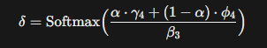
接着：
加 Gumbel 噪声，训练早期多探索不同组合。
Top-k 选出约 60%–100% 的因子（默认约 80%，20 个里留 16 个），其余 mask 掉。
对选中因子做加权，再加残差，得到合成后的因子矩阵。
过一层线性层，用 MSE 去拟合未来 20 日收益。

每天可以选出不同的因子子集，相邻两天的选择也可以不一样。

